Tillsynsbegäran – information om höga naturvärden och fridlysta arter i avverkningsanmälan A 62568-2025 i Torsby kommun
Denna tillsynsbegäran behandlar höga naturvärden i avverkningsanmälan A 62568-2025 i Torsby kommun som inkom 2025-12-16 och omfattar 7,0 ha.
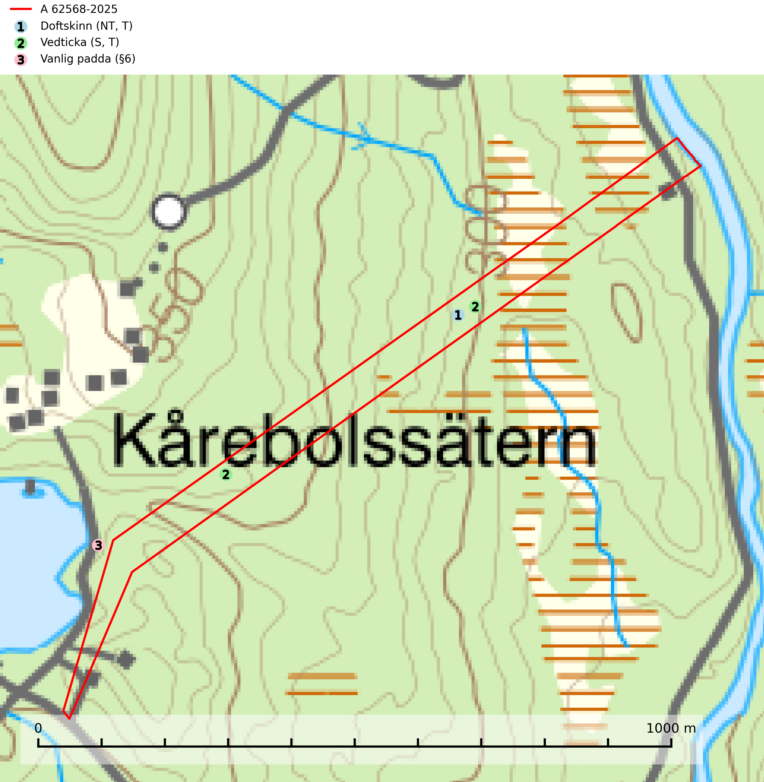
Figur 1. Fyndplatser för naturvårdsarter i och inom 21 meter från avverkningsanmälan. Markörer utan svart kant är placerade på fyndplatsen. Markörer med svart kant är placerade vid sidan av fyndplatsen och har ett svart streck som visar fyndplatsens exakta position. Kartans mittpunktskoordinat är N 6697396, E 414121 i SWEREF 99 TM.
I och inom 21 meter från avverkningsanmälan finns fynd av 3 naturvårdsarter, varav 1 är rödlistad, 1 är fridlyst, 2 är typiska (T) och 1 är signalart (S): doftskinn (NT, T), vedticka (S, T) och vanlig padda (§6). Se Figur 1.

Tillsynsbegäran
Vi begär härmed att Skogsstyrelsen fattar beslut enligt miljöbalken som säkerställer att skogens höga naturvärden bevaras samt att EU-lagstiftning efterlevs och att artskyddsbrott förhindras.
Vi önskar även ta del av de ställningstaganden och beslut som myndigheten meddelar till följd av aktuell avverkningsanmälan och föreningens inlaga (se 34 § förvaltningslagen).

Naturvårdsarter och fridlysta arter
Nedan följer beskrivningar av de naturvårdsarter och fridlysta arter som har sina livsmiljöer och växtplatser i den avverkningsanmälda skogen. De påträffade naturvårdsarterna är ett tydligt kvitto på att det rör sig om en skog med höga naturvärden.
Doftskinn (NT), rödlistad som nära hotad, är en mycket bra signalart för boreal granskog och indikerar ett gran-skogsekosystem med lång kontinuitet av grova lågor. Arten är placerad i toppen av Skogsstyrelsens värdepyramid för bedömning av skog med höga naturvärden och har klassats som en “urskogsindikator”, då den förekommer med ett tydligt optimum i helt eller nästan helt orörda skogar. Doftskinn är typisk art för 9010 Taiga (SLU Artdatabanken, 2025; Nitare & Skogsstyrelsen, 2019).
Vedticka är en bra signalart söder om den naturliga norrlandsgränsen. Den är huvudsakligen knuten till äldre barrskogar där det föreligger långvarig kontinuitet av död barrved. Vedticka är typisk art för 9010 Taiga (Nitare & Skogsstyrelsen, 2019; SLU Artdatabanken, 2025).

